Kultúrpalota – Marosvásárhely

A marosvásárhelyi Kultúrpalota a város központjában található szecessziós stílusú épületegyüttes lényeges részét képezi, amely a Közigazgatási Palotával egy időben, a 20. század elején épült.

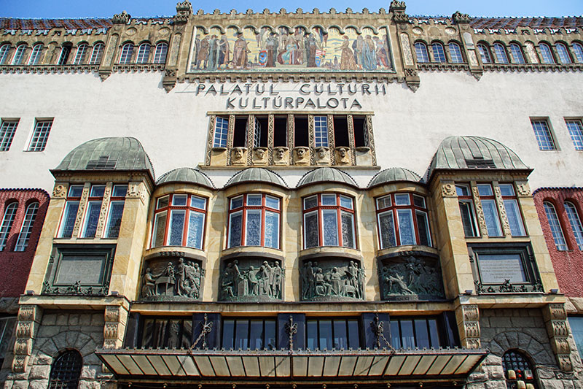
Helyszin: Marosvásárhely- Enescu utca
Elerhetőség:+04 365 451 032

